启发式评估报告

131250181 陈云龙

# 概要

此课程管理系统是基于 J2EE 开发的Web项目，用于对学校课程进行管理，可以方便的打开网页使用。教师可以通过此系统管理自己的课程，设置助教，布置作业，检查作业。学生可以方便的看到课程信息，课程作业，查看自己的分数。教学负责人可以方便的看到课程的统计信息。全校所有师生都是此系统的用户。

评估只针对此系统的核心功能——对教学统计的交互没有涉及。评估中主要使用了如下9条启发式规则。系统截图如下：

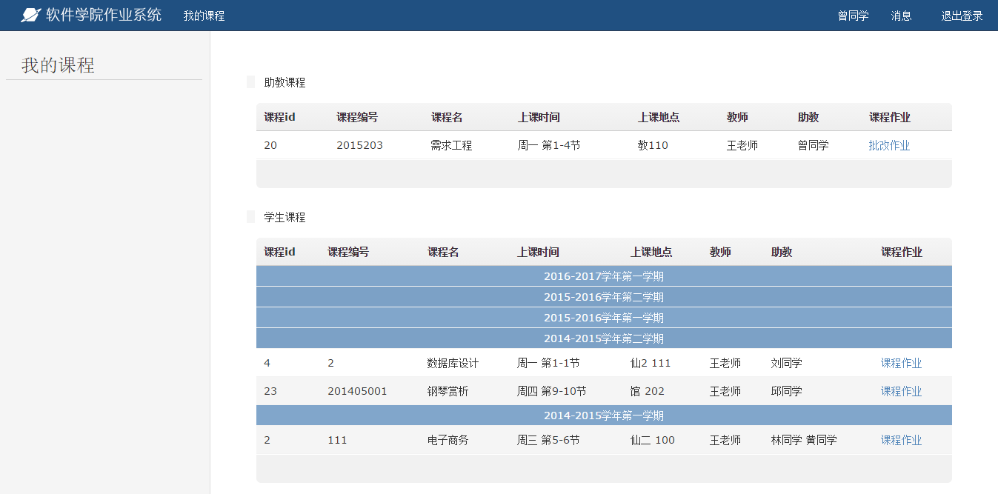

# 测试环境

硬件：SAMSUNG 笔记本

屏幕分辨率：1366 x 768

系统：Windows 10

JRE：1.8

Tomcat：8.0

测试时间：2016-05-07

测试场地：宿舍

# 测试用户数据

|  |  |  |  |
| --- | --- | --- | --- |
| 姓名 | 年龄 | 职业 | 经历 |
| 陈云龙 | 22 | 软件工程 | 南京大学软件学院13级本科在校生，熟悉Windows 平台 |

# 测试描述

* 系统管理员
  + 用户管理：注册用户/修改用户信息
    - 学生
    - 教师
  + 设置教学计划：按照学期，设置课程，可修改
  + 课程管理：为新学期分配教师
* 授课教师
  + 本学期课程管理（可多门课）
    - 在规定的时间内，为其课程安排助教和选课学生（可灵活查找到学生，助教不可为选课学生）
  + 课程作业管理（多次作业）
    - 制定作业计划（学生提交截止日期，助教批改截止日期，作业文件格式，分数难度等）
    - 审核助教批改的作业；如同意，则发布作业成绩。
    - 上传作业样例及整体点评
* 选课学生
  + 提交所选课程成绩（支持压缩文件），在截止日期前可修改。
  + 查看所选课程成绩
* 助教
  + 批改担任课程作业；提交分数（含每份作业点评）给教师；
  + 如未获得教师通过，需要重批。

# 启发式规则

|  |  |
| --- | --- |
| 编号 | 启发式规则 |
| 1 | 审美和最小化设计 |
| 2 | 有效的菜单/命令结构 |
| 3 | 使用简介的自然语言 |
| 4 | 减轻用户记忆负担 |
| 5 | 一致性 |
| 6 | 提供反馈 |
| 7 | 提供清晰的出口 |
| 8 | 积极应对错误 |
| 9 | 帮助功能 |

# 问题修复难易程度等级

|  |  |
| --- | --- |
| 等级 | 定义及描述 |
| 0 | 问题非常容易修复.在下个版本发布之前可以由一个项目组成员完成 |
| 1 | 问题容易修复，涉及特定界面元素，有明确解决方案。 |
| 2 | 问题修复有些困难。涉及界面的很多方面，需要整个项目组成员来完成或者解决方案尚不明确。 |
| 3 | 问题难以修复。涉及界面的很多方面，在下个版本发布之前解决有一定的难度，尚未获得明确的解决方案或是解决方案仍存有争议。 |

# 可用性问题的严重程度分级

|  |  |
| --- | --- |
| 等级 | 严重程度 |
| 0-辅助 | 违反了可用性原则，但不会影响系统的可用性，可以修正 |
| 1-次要 | 不常发生，用户容易处理，较低的优先级 |
| 2-中等 | 出现较频繁，用户较难克服，中等优先级 |
| 3-重要 | 频繁出现的问题，用户难以找到解决方案，较高优先级 |
| 4-灾难性 | 灾难性，用户无法进行他们的工作，迫切需要在发布前修正 |

# 正面反馈列表

1. 用户管理操作方便，按钮设计美观，高亮显示，描述性提示增加了一致性，减轻用户记忆负担。
2. 每个页面的 header 、sider、footer 统一，符合一致性原则。
3. 没有未读消息时候提示没有消息，使用简单的语言减轻用户记忆负担。
4. 语言和用户常用术语一致。符合一致性原则。
5. 不同功能的按钮显示样式不一样，减轻了用户记忆负担，增加了识别度。

# 界面可用性问题及改进建议

|  |  |
| --- | --- |
| 编号 | 1 |
| 问题描述 | 滚动条向下移动后，菜单栏消失 |
| 严重等级 | 3 |
| 修复等级 | 1 |
| 违反规则 | 2 |
| 改进建议 | 在滚动条下拉时候，保持菜单栏在顶部不变 |
| 截图 | 如下 |

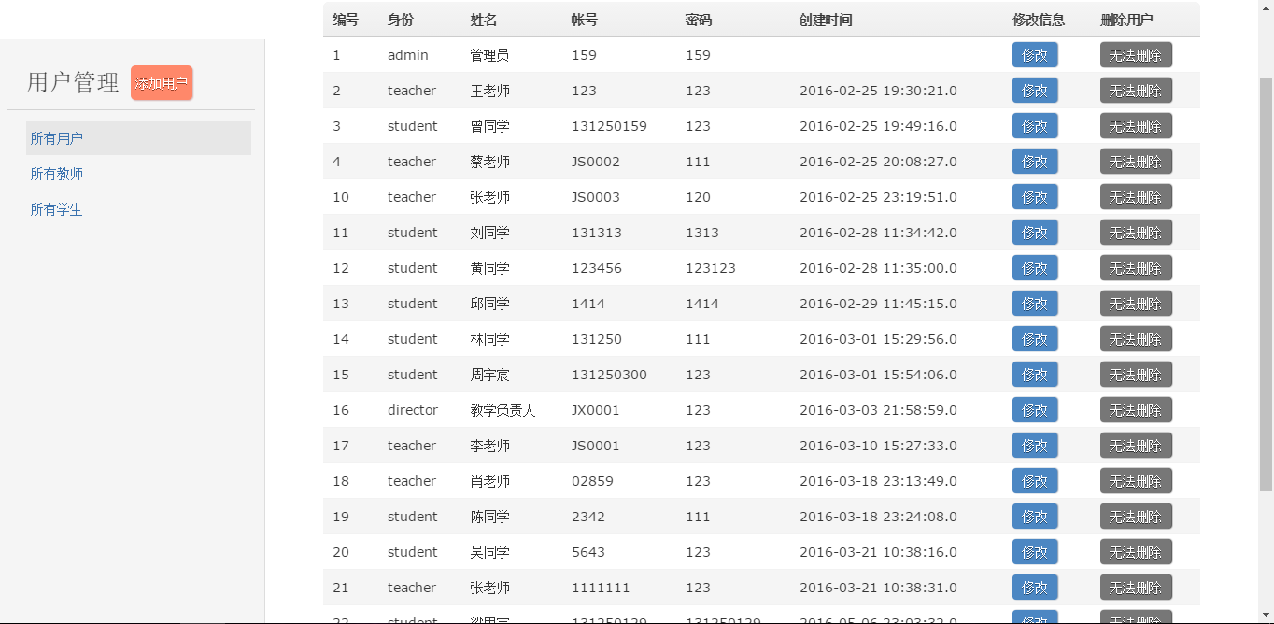

|  |  |
| --- | --- |
| 编号 | 2 |
| 问题描述 | 注册用户、添加学期成功后没有反馈 |
| 严重等级 | 2 |
| 修复等级 | 1 |
| 违反规则 | 6 |
| 改进建议 | 注册成功后给用户一个反馈，会让用户知道自己是否操作成功 |
| 截图 | 无 |

|  |  |
| --- | --- |
| 编号 | 3 |
| 问题描述 | 日期输入的时候没有提供日历选择 |
| 严重等级 | 2 |
| 修复等级 | 0 |
| 违反规则 | 4、5 |
| 改进建议 | 提供日历让用户选择日期，而不是用户自己输入，说不定用户输入了奇怪的数字了呢？ |
| 截图 | 如下 |

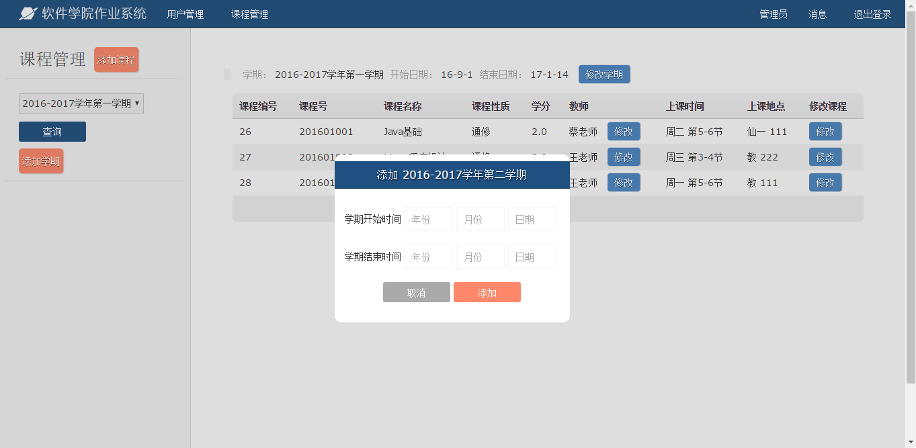

|  |  |
| --- | --- |
| 编号 | 4 |
| 问题描述 | 课程管理界面按钮位置，风格不一致 |
| 严重等级 | 2 |
| 修复等级 | 3 |
| 违反规则 | 4、5 |
| 改进建议 | 此问题修复起来比较困难，暂时没有统一的修改意见，涉及到整体布局的调整。最初可以考虑整体风格一致，排版整齐。 |
| 截图 | 如下 |

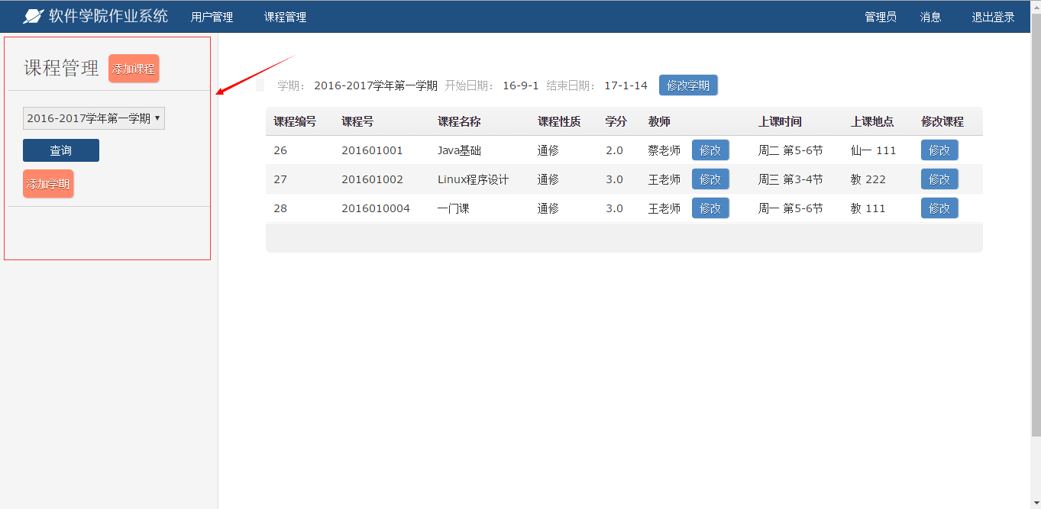

|  |  |
| --- | --- |
| 编号 | 5 |
| 问题描述 | 学期中没有课程，但仍然显示此学期的标题 |
| 严重等级 | 0 |
| 修复等级 | 0 |
| 违反规则 | 1 |
| 改进建议 | 学期中没有我的课程，可以不显示此学期 |
| 截图 | 如下 |

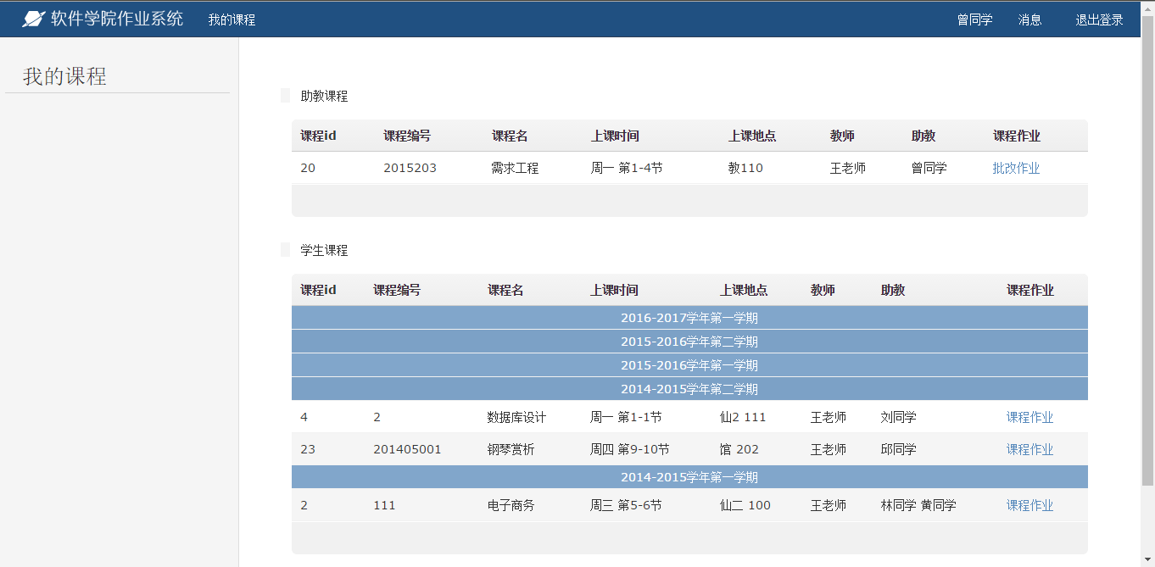

|  |  |
| --- | --- |
| 编号 | 6 |
| 问题描述 | 部分界面排版不一致，输入框不明显，导致用户输入障碍 |
| 严重等级 | 3 |
| 修复等级 | 2 |
| 违反规则 | 4、5 |
| 改进建议 | 当需要用户填写输入表格的时候，对标签和输入框排版整齐，提供输入框样式，高亮改变颜色等会非常有用。 |
| 截图 | 如下 |

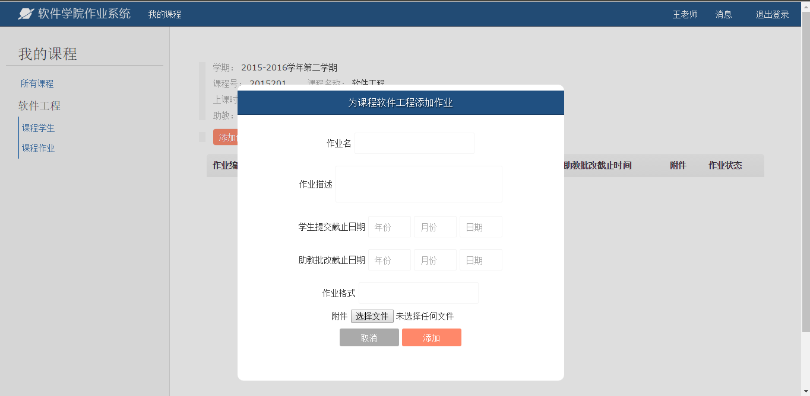

# 附录

请参考附录文件夹内文件。